**Αγαπητέ χρήστη,**

Ευχαριστούμε για την συμμετοχή σας στην Online ενημέρωση που θα πραγματοποιήσει η εταιρεία «Καραγιλάνης Σύμβουλοι Α.Ε.», με θέμα:  
**«Οι προϋποθέσεις για τη νόμιμη εγκατάσταση των αιρετών οργάνων διοίκησης των δήμων – Πρώτες ενέργειες 2024*»***

*Η Online ενημέρωση θα πραγματοποιηθεί* ***μέσω της πλατφόρμας ZOOM*** *την* ***Πέμπτη 21/12/2023 με ώρα έναρξης στις 11:00π.μ****..*

***\* Παρακαλώ διαβάστε προσεκτικά τις οδηγίες που βρίσκονται παρακάτω για την αποφυγή και επίλυση προβλημάτων.***

***Οδηγίες παρακολούθησης σεμιναρίου.***

**Είσοδος στο σεμινάριο**

1. Πατώντας τον [**σύνδεσμο**](https://karagilanis-gr.zoom.us/j/86444283482) ([**https://karagilanis-gr.zoom.us/j/86444283482**](https://karagilanis-gr.zoom.us/j/86444283482)) θα σας ανοίξει μια σελίδα στον φυλλομετρητή σας και αν έχετε εγκαταστήσει το zoom θα εμφανιστεί το παρακάτω μήνυμα για να ανοίξετε την εφαρμογή *(δείτε την εικόνα παρακάτω)*. Σε αυτό το μήνυμα θα επιλέξετε ***Open Zoom Meetings*** και θα ανοίξει η εφαρμογή

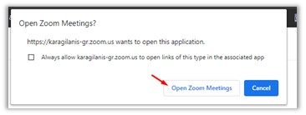

Αν δεν έχετε κάνει εγκατάσταση της εφαρμογής zoom μπορείτε να το εγκαταστήσετε πατώντας ***Download and run Zoom*** στην σελίδα που σας έχει εμφανιστεί. *(δείτε την εικόνα)*

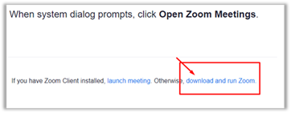

1. **Συμπληρώνετε, αν ζητηθεί, το φορέα και το όνομά σας** (*π.χ. ΔΗΜΟΣ ΧΧΧ- ΟΝΟΜΑΤΕΠΩΝΥΜΟ*).
2. Στο password για την σύνδεσή σας συμπληρώνετε το password **211223**

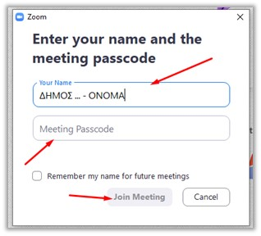

*\*\* Αν δεν έχει ξεκινήσει η μετάδοση (δεν έχει ανοίξει η πλατφόρμα του σεμιναρίου) θα δείτε ένα μήνυμα όπως είναι παρακάτω στην εικόνα.*

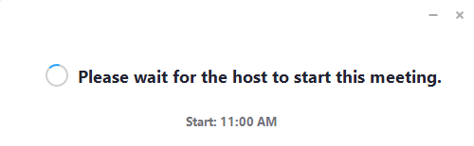

Η πλατφόρμα θα είναι ενεργή από τις **10:30 π.μ. την ημέρα του σεμιναρίου**. Μετά από εκείνη την ώρα θα μπορείτε να συνδεθείτε στην πλατφόρμα**. Στις 11:00 π.μ. θα ξεκινήσουν οι εισηγητές.**

1. Μόλις συνδεθείτε στο σεμινάριο θα εμφανιστεί ένα μήνυμα για την ενεργοποίηση του ήχου για να λειτουργεί το μικρόφωνο. Σε αυτό το μήνυμα θα πατήσετε **Join with Computer audio** *(δείτε την εικόνα)*

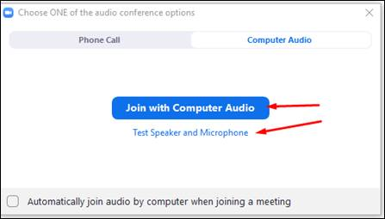

Επίσης θα μπορείτε να κάνετε τεστ στα ηχεία και το μικρόφωνό σας πατώντας το **Test Speaker and Microphone**. Εκεί θα μπορείτε να ελέγξετε αν λειτουργούν τα ηχεία και το μικρόφωνο σας ακολουθώντας τις οδηγίες που θα σας εμφανιστούν.

Στην πλατφόρμα του σεμιναρίου θα βλέπετε μια μπάρα εργαλείων στο κάτω μέρος, όπως είναι στην εικόνα, τα οποία θα μπορείτε να χρησιμοποιήσετε.



**Μικρόφωνο και κάμερα**

Αφού συνδεθείτε στο «δωμάτιο» θα είναι **εξ’ ορισμού απενεργοποιημένο το μικρόφωνό σας και η κάμερά σας**, όπως βλέπετε στα δύο πρώτα εικονίδια στην μπάρα εργαλείων.

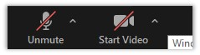 *εικόνα1*

***\*\**** *Για να είναι σωστά ρυθμισμένο το μικρόφωνο θα πρέπει να εμφανίζεται κάτω αριστερά το* ***σύμβολο του μικροφώνου(εικόνα1) και όχι ακουστικά (εικόνα2)****.*

*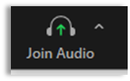  
 εικόνα2*

*Αν στο μικρόφωνο βλέπετε ακουστικά αντί για μικρόφωνο πατήστε πάνω και μετά πάλι* ***Join with Computer audio.***

Μπορείτε να ενεργοποιήσετε την κάμερα (πατώντας πάνω στο εικονίδιο της κάμερας) ώστε να φαίνεστε και να την απενεργοποιήσετε όποια στιγμή θέλετε κατά τη διάρκεια του σεμιναρίου.

**Ερωτήσεις με μικρόφωνο**

Κατά τη διάρκεια του σεμιναρίου **και σε συγκεκριμένο χρονικό διάστημα** που θα ειπωθεί από τον εισηγητή, θα μπορείτε να υποβάλετε ερωτήσεις ή παρατηρήσεις χρησιμοποιώντας το **μικρόφωνο**.

Για την ομαλή ροή του σεμιναρίου και την τήρηση προτεραιότητας στην διατύπωση ερωτημάτων, μπορείτε να ζητήσετε το λόγο για να απευθυνθείτε στους εισηγητές.   
Αυτό γίνεται ως εξής:

1. Από την μπάρα στο κάτω μέρος της πλατφόρμας, επιλέγετε **Reactions και μετά Raise hand** *(δείτε την εικόνα)*

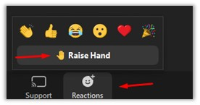

1. Αφού οι διαχειριστές δουν την ένδειξη αυτή, θα σας ζητήσουν να ανοίξετε το μικρόφωνο για να διατυπώσετε το ερώτημά σας. Όταν οι διαχειριστές σας δώσουν άδεια να ενεργοποιήσετε μικρόφωνο θα σας εμφανιστεί μήνυμα στο οποίο, θα πατήσετε **Unmute** αν θέλετε να **ενεργοποιηθεί** το μικρόφωνο ή **Stay Muted** αν **δεν θέλετε να ενεργοποιηθεί**. *(Δείτε την εικόνα)*

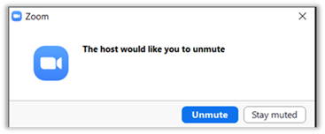

**Για την ενεργοποίηση των μικροφώνων των συμμετεχόντων θα τηρηθεί χρονική προτεραιότητα.**

Αφού υποβάλετε το ερώτημά σας και ολοκληρωθεί η συζήτηση με τον εισηγητή, με το πρώτο κουμπί αριστερά (το κουμπί του μικροφώνου) απενεργοποιείτε το μικρόφωνο.



**Ερωτήσεις μέσω Chat**

Αν δεν διαθέτετε μικρόφωνο, θα μπορείτε να υποβάλετε ερωτήματα μέσω του **chat**.

Πατώντας το αντίστοιχο εικονίδιο από τη μπάρα στο κάτω μέρος, θα σας ανοίξει μια στήλη δεξιά με το chat όπου μπορείτε να στείλετε το μήνυμά σας.

Εκεί γράφετε το μήνυμα που θέλετε και το αποστέλλετε. Όπως φαίνεται και στην εικόνα, να προσέχετε το πεδίο **To** (σε ποιον θα αποσταλεί το μήνυμα) να είναι επιλεγμένο το **Everyone** ώστε το μήνυμα να εμφανιστεί στο chat των εισηγητών και των υπόλοιπων συμμετεχόντων.

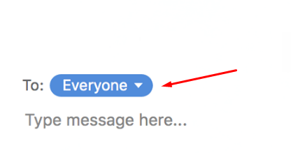

**Εγκατάσταση εφαρμογής**

* *Αν έχετε εγκαταστήσει ήδη το zoom στον υπολογιστή από όπου θα παρακολουθήσετε το σεμινάριο δεν απαιτείται αυτή η διαδικασία. Η εφαρμογή θα ανοίξει αυτόματα όταν συνδεθείτε στο σεμινάριο.*  
  
Για να κατεβάσετε την εφαρμογή zoom κάντε κλικ [**ΕΔΩ**](https://zoom.us/client/latest/ZoomInstaller.exe).  
 Ή μπορείτε να μπείτε στην σελίδα <https://zoom.us/download> και να πατήσετε στο πρώτη επιλογή **Zoom Client for Meetings**. Αφού ολοκληρωθεί η λήψη του αρχείου το ανοίγετε για να εγκατασταθεί η εφαρμογή. *(δείτε την εικόνα παρακάτω όπως φαίνεται από το chrome)*

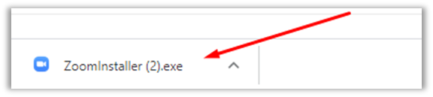

**Τεχνικές απαιτήσεις**

Μέσα από την συγκεκριμένη πλατφόρμα θα μπορείτε να βλέπετε τον εισηγητή και να υποβάλλετε ερωτήματα χρησιμοποιώντας **μικρόφωνο**. Επίσης αν θέλετε μπορείτε να χρησιμοποιήσετε και **κάμερα** για να φαίνεστε, χωρίς αυτό να είναι υποχρεωτικό.   
Μια κάμερα έχει συνήθως ενσωματωμένο μικρόφωνο και δεν απαιτείται επιπλέον μικρόφωνο. Μπορείτε να χρησιμοποιείτε την κάμερα για το μικρόφωνο και η εικόνα σας να είναι κλειστή κατά τη διάρκεια του σεμιναρίου.   
Επίσης αν δεν διαθέτετε μικρόφωνο ούτε κάμερα θα μπορείτε να υποβάλλετε ερωτήματα μέσω chat που θα υπάρχει στην πλατφόρμα.

Επίσης θα πρέπει να διαθέτετε ηχεία για να ακούτε τον εισηγητή.Τέλος βεβαιωθείτε ότι έχετε ικανοποιητική σύνδεση στο Internet από τον υπολογιστή που θα παρακολουθήσετε το σεμινάριο.

Σε περίπτωση που **αντιμετωπίζετε πρόβλημα,** επικοινωνήστε μαζί μας για την επίλυσή του *στα τηλέφωνα* ***210-9409938, 210-9483223, 210-9948116, 210-9926941***